**Los sistemas numéricos**

A lo largo de la historia de la humanidad, los seres humanos han buscado diferentes formas de representar cantidades.

Si retrocedemos más de dos mil años en los pueblos de esa época no usaban números para contar objetos, sino que usaban cualquier elemento que pudiera servir para contar, ya sea usando sus propios dedos, dibujar símbolos, marcar palos o nudos, sobre una cuerda, entre otros.

Sin embargo, el primer uso que se le da a los números está ligado a la necesidad de ordenar los elementos, no de contar o medir objetos.

* **Los 5 sistemas que se utilizaban eran los siguientes:**
  + **Sistema de enumeración egipcia:** estos tenían un sistema de numeración decimal (es decir de 10 en 10), no utilizaban el cero y sus representaciones no eran por números sino por jeroglíficos; De esta manera, independiente del orden en que éstos se presentaban, el valor no cambiaba. Es decir, su representación podía realizarse de izquierda a derecha, de abajo hacia arriba y viceversa, sin alterar el valor de la cifra mencionada.

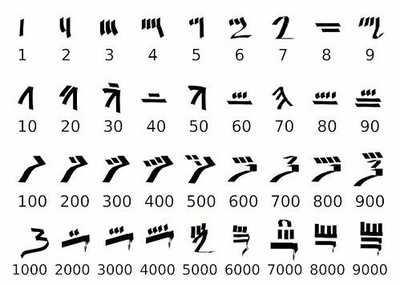

* + **Sistema de enumeración griego:** Utilizaron letras del alfabeto griego para representar las cantidades. El sistema de numeración griego más antiguo fue el ático o acrofónico, que era derivado del sistema de numeración romano.  
      
    **Así por ejemplo, para obtener el número 50 el símbolo utilizado era el del 5 y el de 10 y asi obtenían el 50**  
      
    Considerando el caso descrito, podemos ver que junto con un principio aditivo, en el sistema de numeración griego se combina el principio multiplicativo. Es decir, se basó en un principio de adición, en donde los valores numéricos que adoptaban las letras se sumaban para formar el total. Con esto, los números parecen palabras, ya que están compuestos por letras, y éstas a su vez, tienen un valor numérico.

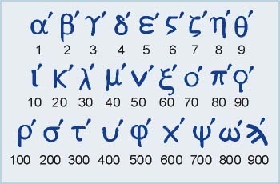

* + **Sistema de numeración romano:** Si existe un sistema de numeración que ha perdurado en el tiempo, ese es el romano. Actualmente lo utilizamos para numerar capítulos o escenas de una obra de teatro, para designar el nombre de algunas autoridades, para ordenar los contenidos de un índice y los tomos de una enciclopedia, entre otros.  
    En relación con los símbolos que los romanos utilizaron para representar cantidades, fueron letras mayúsculas, que en nuestro sistema de numeración equivalen a un número específico.

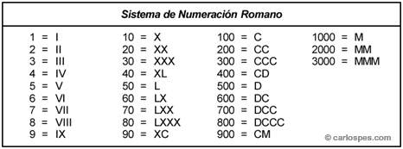

* + **Sistema de enumeración chino:** La cultura china es indudablemente una de las más completas y antiguas de la humanidad. En relación con el sistema de numeración que ellos utilizaron, éste era decimal, en donde utilizaron las unidades y las distintas potencias de 10 para representar cantidades. Su representación de los números se basó en un principio multiplicativo y era de carácter posicional, por lo que dependiendo de la posición que tenía el símbolo en el número, el valor que éste iba a tener. Como podemos ver, el sistema de numeración chino tiene semejanzas con el que utilizamos nosotros actualmente, sin embargo, tanto los símbolos con que representan cantidades, como la orientación que los números pueden adquirir en una cifra, es distinta.

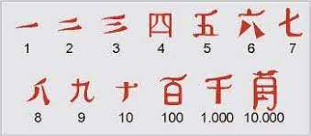

* + **Sistema de numeración maya:** Uno de los aspectos que más destacan en el sistema de numeración Maya es que ellos simbolizaron el cero. Vemos también que éste era de carácter posicional y en base 20, utilizando principalmente rayas (5) y puntos (1) para simbolizar los números. En cuanto a la disposición de las cifras, vemos que éstas se escriben verticalmente y con las unidades en la parte inferior. Además, agruparon símbolos hasta el 19, asignando a los números mayores un valor según la posición en que se encuentran.

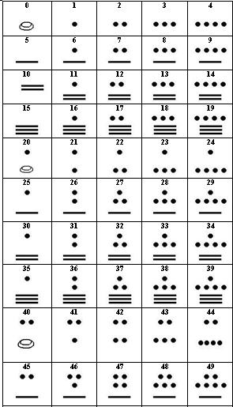

* + **Sistema de numeración inca:** Poseían un sistema de numeración decimal y de carácter posicional. Como no hicieron uso de la escritura no dejaron un registro gráfico de símbolos que permitan interpretar cantidades, sin embargo, los Incas se vieron en la necesidad de registrar los cálculos que iban realizando, por lo que utilizaron el quipu.  
    El quipu era un instrumento que poseía cuerdas y que, mediante la realización de nudos de variados colores y tamaños, les permitió registrar la información numérica que iban obteniendo.

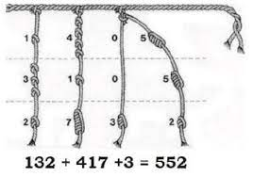

* **Raíces de un polinomio:**
  + Las raíces o ceros de un polinomio son los valores que anulan el polinomio, por tanto su valor numérico es cero, esto es:

